Problema 1: ok
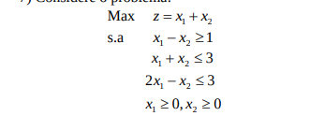

2
1 1
2
1 1 3
2 -1 3
0
1
1 -1 1

Z = 3
X1 = 2
X2 = 1
Problema 2: ok
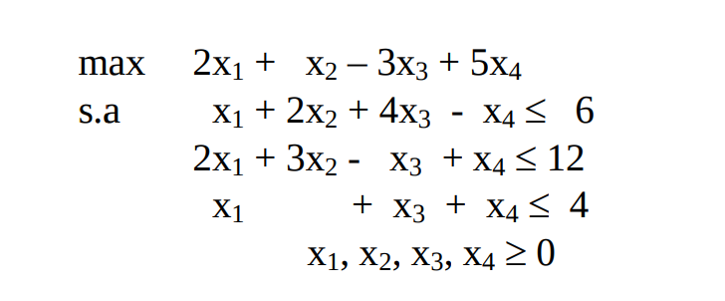

4
2 1 -3 5
3
1 2 4 -1 6
2 3 -1 1 12
1 0 1 1 4
0
0

Z=22.666666666667
X1 = 0
X2 = 2.6666666666667
X3 = 0
X4 = 4

Problema 3:ok

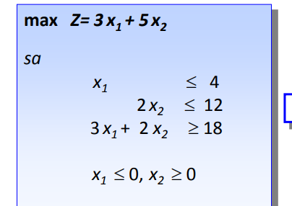

Problema 4:ok
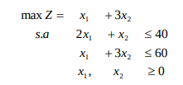

Problema 5:ok

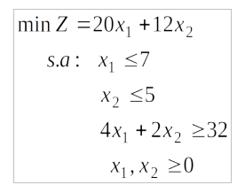

Problema 6:OK
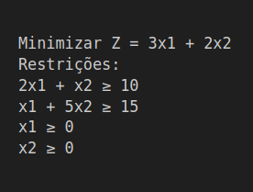

2
3 2
0
0
2
2 1 10
1 5 15

Solução ilimitada

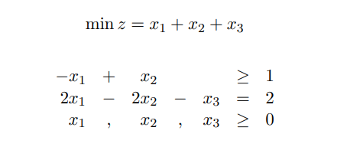
Problema 7:

Não tem solução

Problema 8:

2
6 -1
1
4 1 21
1
-1 1 1
1
2 3 13

Z= 19

Problema 9:

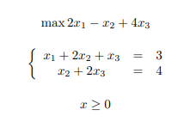

Z = 10
X1 = 1
X2 = 0
X3 = 2

Problema 10:

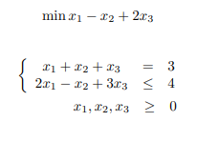

3
-1 1 -2
1
2 -1 3 4
1
1 1 1 3
0

Z = 3
X1 = 0
X2 = 3
X3 = 0

